|  |
| --- |
| Druk Nr 230  Projekt z dnia 26 września 2022 |

**Uchwała Nr                       
Rady Miejskiej w Łodzi**

**z dnia                      2022 r.**

**w sprawie przystąpienia do sporządzenia miejscowego planu zagospodarowania przestrzennego dla części obszaru miasta Łodzi położonej w rejonie ulic: Długiej, Wyścigowej, Konnej i Ksawerowskiej.**

Na podstawie art. 18 ust. 2 pkt 15 ustawy z dnia 8 marca 1990 r. o samorządzie gminnym (Dz. U. z 2022 r. poz. 559, 583, 1005, 1079 i 1561) w związku z art. 14 ust. 1 ustawy z dnia 27 marca 2003 r. o planowaniu i zagospodarowaniu przestrzennym (Dz. U. z 2022 r. poz. 503), Rada Miejska w Łodzi

**uchwala, co następuje:**

§ 1. Przystępuje się do sporządzenia miejscowego planu zagospodarowania przestrzennego dla części obszaru miasta Łodzi położonej w rejonie ulic: Długiej, Wyścigowej, Konnej i Ksawerowskiej, zwanego dalej planem.

§ 2. Granice obszaru objętego projektem planu zostały oznaczone na rysunku stanowiącym załącznik do niniejszej uchwały.

§ 3. Wykonanie uchwały powierza się Prezydentowi Miasta Łodzi.

§ 4. Uchwała wchodzi w życie z dniem podjęcia.

|  |  |
| --- | --- |
|  | **Przewodniczący Rady Miejskiej w Łodzi**   **Marcin GOŁASZEWSKI** |

Projektodawcą jest

Prezydent Miasta Łodzi

Załącznik  
do uchwały Nr  
Rady Miejskiej w Łodzi  
z dnia                   2022 r.

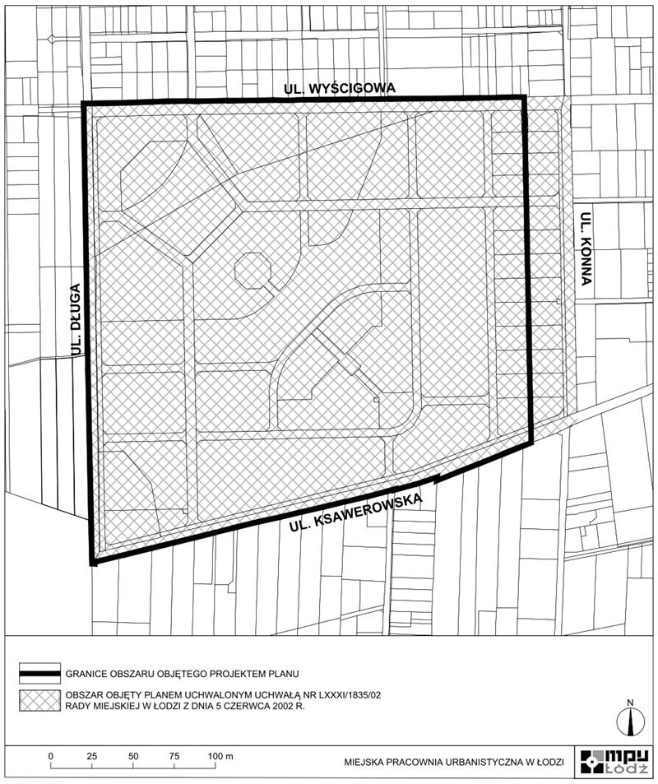

**Uzasadnienie**

**do projektu uchwały w sprawie przystąpienia do sporządzenia miejscowego planu zagospodarowania przestrzennego dla części obszaru miasta Łodzi położonej w rejonie ulic: Długiej, Wyścigowej, Konnej i Ksawerowskiej.**

Obszar, dla którego proponuje się sporządzenie miejscowego planu zagospodarowania przestrzennego, położony jest przy południowej granicy miasta, w obszarze Rudy Pabianickiej, na terenie osiedla Ruda. Powierzchnia obszaru wynosi około 40 ha.

Wskazany powyżej obszar, położony pomiędzy ulicami: Długą, Wyścigową, Konną i Ksawerowską objęty jest ustaleniami uchwały Nr LXXXI/1835/02 Rady Miejskiej w Łodzi z dnia 5 czerwca 2002 r. o miejscowym planie zagospodarowania przestrzennego dla części obszaru miasta Łodzi położonej w rejonie ulic: Długiej, Wyścigowej, Konnej i Ksawerowskiej. Obowiązujący plan miejscowy przewidywał powstanie osiedla mieszkaniowego jednorodzinnego i wielorodzinnego, na zadrzewionych obecnie terenach dawnego toru wyścigów konnych.

Zgodnie z analizą, podjętą uchwałą Nr LXXIX/2113/18 Rady Miejskiej w Łodzi z dnia 14 listopada 2018 r. w sprawie aktualności Studium uwarunkowań i kierunków zagospodarowania przestrzennego oraz miejscowych planów zagospodarowania przestrzennego miasta Łodzi, obowiązujący plan miejscowy jest w całości niezgodny ze Studium, w którym obszar objęty planem oznaczony jest jako tereny rekreacyjno-wypoczynkowe.

Ustalenia Studium pozostają natomiast w zgodności z uchwałą Nr L/1528/21 Rady Miejskiej w Łodzi z dnia 17 listopada 2021 r., stanowiskiem-apelem w sprawie uznania terenu zieleni usytuowanego w obrębie ulic: Konnej, Długiej, Wyścigowej, Ksawerowskiej w Łodzi za park gminny i nadaniu mu nazwy "Park Wyścigi".

Celem realizacji założeń opisanej powyżej polityki miasta tj. dążenia do trwałego zachowania istniejących przestrzeni zieleni, jako obszarów zieleni publicznej, stanowiących istotny element podnoszący jakość życia i zamieszkania mieszkańców miasta, zgodnie z art. 14 ust. 5 ustawy z dnia 27 marca 2003 r. o planowaniu i zagospodarowaniu przestrzennym   
(Dz. U. z 2022 r. poz. 503) została wykonana analiza dotycząca zasadności przystąpienia do sporządzenia miejscowego planu zagospodarowania przestrzennego dla wskazanego w projekcie uchwały obszaru oraz stopnia zgodności przewidywanych rozwiązań planu z ustaleniami Studium.

W związku z powyższym Prezydent Miasta Łodzi przedkłada projekt niniejszej uchwały.